

รายงานการประเมินความเสี่ยงต่อการทุจริต

และแผนบริหารจัดการความเสี่ยงต่อการทุจริต

ประจำปีงบประมาณ 2569

 บันทึกข้อความ
ส่วนราชการ ฝ่ายอำนวยการ สภ.โนนกุง โทร.045 – 245345
ที่ 0018(อบ.)(10) / - วันที่ 20 มิถุนายน 2569
เรื่อง รายงานผลการดำเนินการตามแผนบริหารจัดการความเสี่ยงต่อการทุจริต ประจำปีงบประมาณ พ.ศ.2569
เรียน ผกก.สภ.โนนกุง
ตามที่ สภ.โนนกุง ได้มีการประเมินความเสี่ยงต่อการทุจริตและจัดทำแผนบริหารจัดการความเสี่ยงต่อการรับทุจริต ประจำปีงบประมาณ พ.ศ.2569 โดยมีวัตถุประสงค์เพื่อใช้ในการเผยแพร่ สร้างความรู้ ความเข้าใจ และความตระหนักเกี่ยวกับปัญหาการทุจริตและการป้องกันปราบปรามการทุจริต ประพฤติมิชอบ ปลูกจิตสำนึก ค่านิยม สุจริต และกำหนดกระบวนการในการกำกับให้มีการดำเนินงานที่มีความโปร่งใส เป็นธรรม ตามหลักธรรมาภิบาล ให้แก่ผู้มีส่วนได้ส่วนเสียทั้งภายในหน่วยงานและภายนอกตลอดจน เพื่อใช้ในการขับเคลื่อนแผนยุทธศาสตร์ชาติว่าด้วยการป้องกันและปราบปรามการทุจริต ความละเอียดแจ้งแล้ว นั้น
งานอำนวยการ สภ.โนนกุง ได้รวบรวมผลการวิเคราะห์และประเมินความเสี่ยงต่อการทุจริต และดำเนินงานตามมาตรการและแผนบริหารจัดการความเสี่ยงต่อการทุจริต ประจำปีงบประมาณ พ.ศ.2569 เสร็จเรียบร้อยแล้ว ตามเอกสารที่แนบมาพร้อมนี้ด้วยแล้ว
จึงเรียนมาเพื่อโปรดทราบและโปรดพิจารณาลงนามตามประกาศแนบท้ายนี้
ตรวจแล้วถูกแล้ว
พ.ต.ท.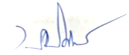
(ธงชัย จรูญแสง)
สว.อก.สภ.โนนกุง
20 มิ.ย. 69
- ทราบ
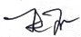
กำชับหัวหน้าสายงาน ทุกสายงาน ให้เข้มงวดกวดขัน สอดส่อง การปฏิบัติหน้าที่ของผู้ใต้บังคับบัญชาให้เป็นไปตามกฎ ระเบียบ คำสั่ง กฎหมาย และนโยบายของ สภ.โนนกุง เรื่อง นโยบายต่อต้านการทุจริตและไม่รับของขวัญ ของกำนัลทุกชนิด โดยเคร่งครัด
พ.ต.อ.
( สมาน เชาว์มะเริง )
ผกก.สภ.โนนกุง
20 มิ.ย.69

บทนำ
รายงานการประเมินผลการปฏิบัติตามแผนบริหารจัดการความเสี่ยงต่อการทุจริต ประจำปีงบประมาณ 2569 ของ สถานีตำรวจภูธรโนนกุงฉบับนี้ ได้รวบรวมผลการวิเคราะห์และประเมินความเสี่ยงต่อการรับทุจริต และผลดำเนินงานตามมาตรการและแผนบริหารจัดการความเสี่ยงต่อการทุจริต ประจำปีงบประมาณ พ.ศ.2569 (1 ตุลาคม 2568 ถึง 31 มีนาคม 2569) โดยมีวัตถุประสงค์เพื่อใช้ในการเผยแพร่ สร้างความรู้ ความเข้าใจ และความตระหนักเกี่ยวกับปัญหาการทุจริตและการป้องกันปราบปรามการทุจริต ประพฤติมิชอบ ปลูกจิตสำนึก ค่านิยม สุจริต และกำหนดกระบวนการในการกำกับให้มีการดำเนินงานที่มีความโปร่งใส เป็นธรรมตามหลักธรรมาภิบาลให้แก่ผู้มีส่วนได้ส่วนเสียทั้งภายใน และภายนอกหน่วยงาน
สถานีตำรวจภูธรโนนกุง หวังเป็นอย่างยิ่งว่าจะเป็นประโยชน์และสร้างความรู้ความเข้าใจ ความสำคัญเกี่ยวกับการป้องกันการทุจริตและการปฏิบัติงานของผู้มีส่วนได้ส่วนเสีย ทั้งภายในและภายนอกหน่วยงาน บนพื้นฐานความถูกต้องและเป็นธรรม ตามนโยบายต่อต้านการทุจริตไม่รับของขวัญ ของกำนัลทุกชนิด
พ.ต.อ.
( สมาน เชาว์มะเริง )
ผกก.สภ.โนนกุง
20 มิ.ย.2569

รายงานผลการดำเนินงานประเมินความเสี่ยงต่อการทุจริต สถานีตำรวจภูธรโนนกุง ประจำปีงบประมาณ 2569
1.สายงานอำนายการ
ประเด็นความเสี่ยง  ต่อการรับสินบน | มาตรการควบคุม  ความเสี่ยงต่อการทุจริต | วิธีการดำเนินการ | ผลการดำเนินงาน
1. เจ้าหน้าที่ขาดความรู้ ความชำนาญเกี่ยวกับ  งานพัสดุจึงทำให้เปิดโอกาสให้เพื่อนร่วมงานรับสินบน  2. มีการปกปิดข้อมูลเอื้อประโยชน์ให้ผู้ประกอบการเพื่อรับสินบน | 1. การประกาศนโยบายต่อต้านการรับสินบน (Anti-Bribery Policy) และการไม่รับของขวัญ  ของกำนัล หรือประโยชน์อื่นใด (No Gift Policy) จากการปฏิบัติหน้าที่  2. จัดให้มีการตรวจสอบกระบวนการจัดซื้อจัดจ้าง บนพื้นที่สาธารณะ  3. ดำเนินการจัดซื้อจัดจ้างโดยถือปฏิบัติตามระเบียบฯ พัสดุ  4. ผู้บังคับบัญชาตามคำสั่ง1212/2537 ลง 1 ต.ค.37สอดส่อง ดูแลการปฏิบัติผู้ใต้บังคับบัญชาในปกครองอย่างใกล้ชิด  5.มีช่องทางร้องเรียนการทุจริต/รับสินบนสำหรับประชาชนที่พบเห็นการกระทำผิดของเจ้าหน้าที่ | 1. เผยแพร่ประกาศจัดซื้อหรือจัดจ้างบนเว็บไซต์  2. แสดงผลการดำเนินการจัดซื้อ  จัดจ้างบนเว็บไซต์ของหน่วยงาน  3.ตรวจสอบเรื่องร้องเรียนเกี่ยวกับ  การรับสินบนต่อหน้าที่ของเจ้าหน้าที่  4. ผู้บังคับบัญชาตามคำสั่ง1212/2537 ลง 1ต.ค.37 อบรมชี้แจงอย่างสม่ำเสมอ กำชับผู้ใต้บังคับบัญชาให้ปฏิบัติตามนโยบายต่อต้านการรับสินบน (Anti-Bribery Policy) และการไม่รับของขวัญของกำนัล หรือประโยชน์อื่นใด (No Gift Policy)จากการปฏิบัติหน้าที่  5. ประกาศนโยบายต่อต้านการรับสินบน (Anti-Bribery Policy) และการไม่รับของขวัญของกำนัล หรือประโยชน์อื่นใด (No Gift Policy)จากการปฏิบัติหน้าที่ จัดทำป้ายติดตั้ง ณ จุดบริการประชาชน One Stop Service  6. จัดทำป้ายช่องทางการร้องเรียนการทุจริต/รับสินบน ติตตั้ง ณ จุดบริการประชาชน One Stop  Service และเว็บไซต์ของ สภ.โนนกุง | ดำเนินการเสร็จสิ้น

รายงานผลการดำเนินงานประเมินความเสี่ยงต่อการทุจริต สถานีตำรวจภูธรโนนกุง ประจำปีงบประมาณ 2569
1.สายงานอำนายการ
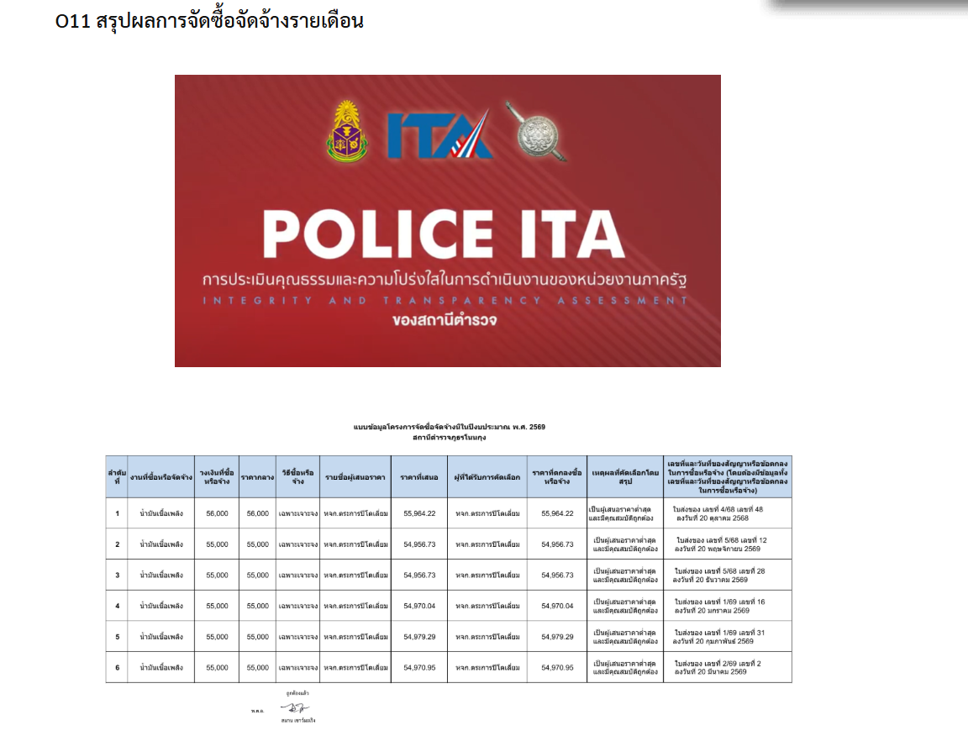
1. เผยแพร่ประกาศจัดซื้อหรือจัดจ้างบนเว็บไซต์ของหน่วยงาน

2. แสดงผลการดำเนินการจัดซื้อจัดจ้างบนเว็บไซต์ของหน่วยงาน

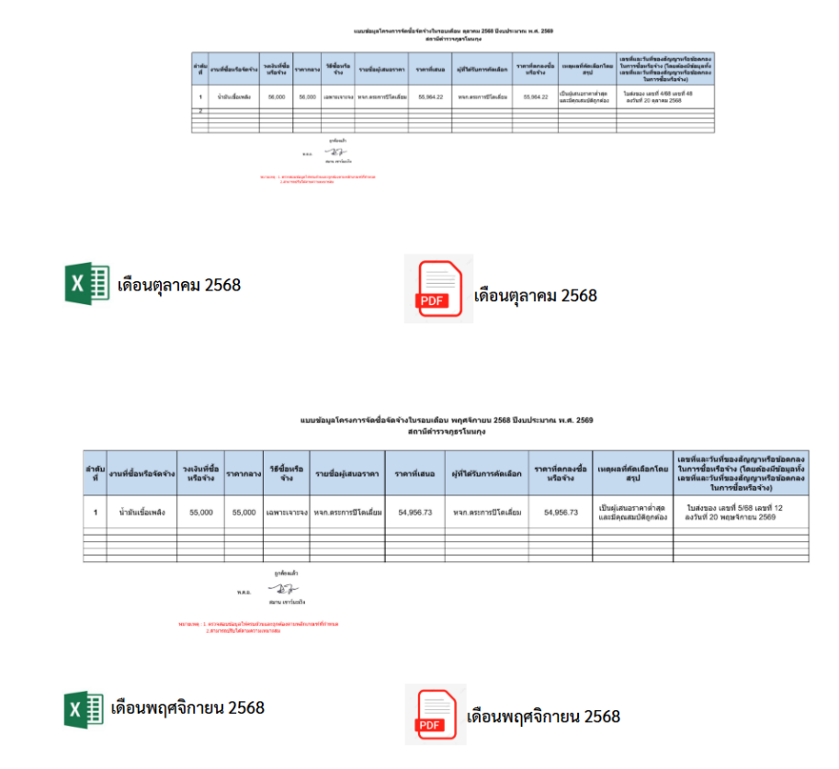

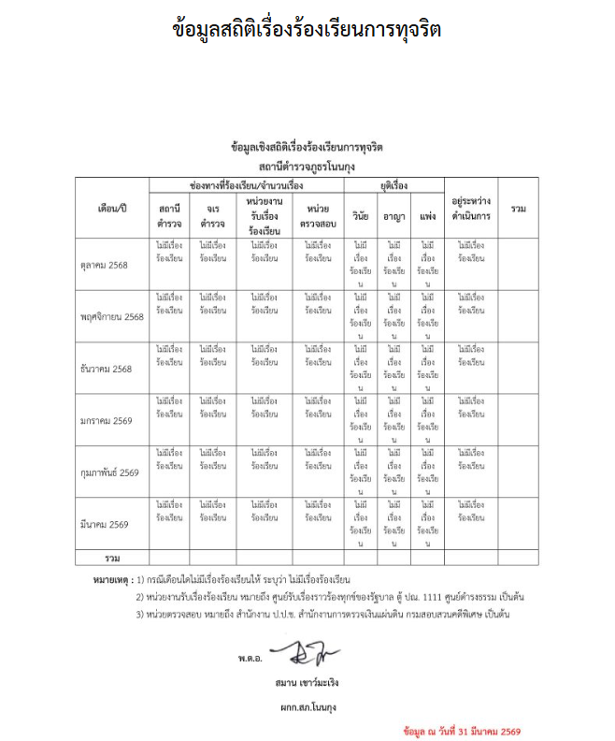
- ตรวจสอบเรื่องร้องเรียน ไม่พบเรื่องร้องเรียนเกี่ยวกับการรับสินบนของเจ้าหน้าที่ทุกสายงาน
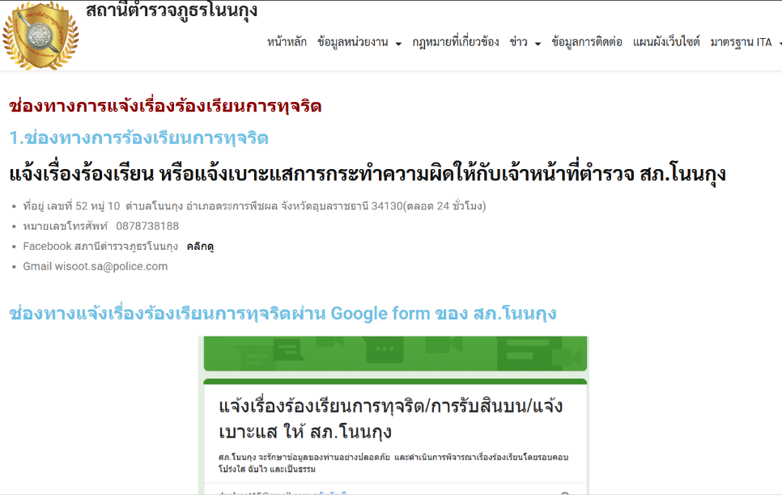

รายงานผลการดำเนินงานประเมินความเสี่ยงต่อทุจริต สถานีตำรวจภูธรโนนกุง ประจำปีงบประมาณ 2569
1.สายงานอำนายการ
4. ผู้บังคับบัญชาตามคำสั่ง1212/2537 ลง 1 ต.ค.37 อบรมชี้แจงอย่างสม่ำเสมอ กำชับผู้ใต้บังคับบัญชาให้ปฏิบัติตามนโยบายต่อต้านการรับสินบน (Anti-Bribery Policy) และการไม่รับของขวัญของกำนัล หรือประโยชน์อื่นใด (No Gift Policy)จากการปฏิบัติหน้าที่
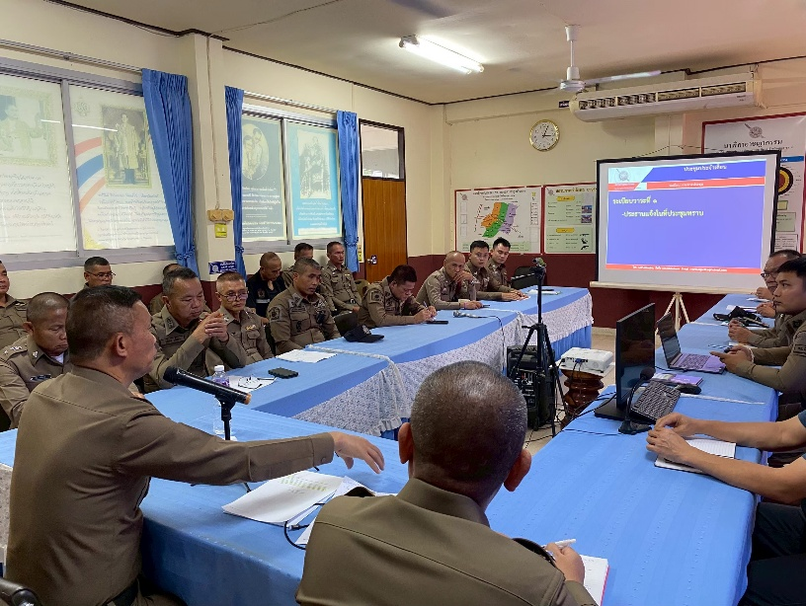
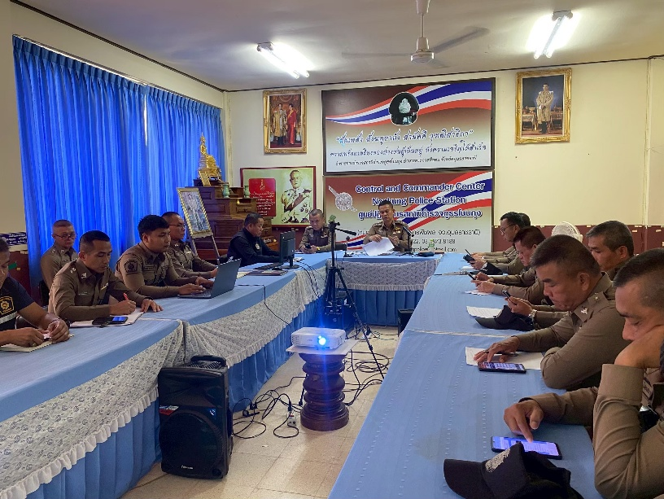

สภ.โนนกุง วันที่ 27 มีนาคม 2569 เวลา 08.30 น. พ.ต.อ.สมาน เชาว์มะเริง ผู้บังคับบัญชาตามคำสั่ง 1212/2537 ลง 1 ต.ค.37 ประชุมชี้แจงข้อราชการให้กับสายงานอำนวยการ ประกอบด้วย พ.ต.ต.ธงชัย จรูญแสง สว.อก.สภ.โนนกุง หัวหน้าเจ้าหน้าที่พัสดุ พร้อมด้วย เจ้าหน้าที่ ผู้รับผิดชอบการจัดซื้อจัดจ้าง กำชับให้ปฏิบัติตามนโยบายต่อต้านการรับสินบน (Anti-Bribery Policy) และการไม่รับของขวัญของกำนัลหรือประโยชน์อื่นใด (No Gift Policy) จากการปฏิบัติหน้าที่ โดยจัดให้มีการตรวจสอบกระบวนการจัดซื้อจัดจ้าง บนพื้นที่สาธารณะและให้ปฏิบัติตามระเบียบฯ พัสดุ ให้มีการเผยแพร่ ประกาศจัดซื้อหรือจัดจ้างบนเว็บไซต์และแสดงผลการดำเนินการจัดซื้อจัดจ้างบนเว็บไซต์ของหน่วยงาน ให้ประชาชนสามารถเข้าถึงและตรวจสอบได้

รายงานผลการดำเนินงานประเมินความเสี่ยงต่อการรับสินบน สถานีตำรวจภูธรโนนกุง ประจำปีงบประมาณ 2569
1.สายงานอำนายการ
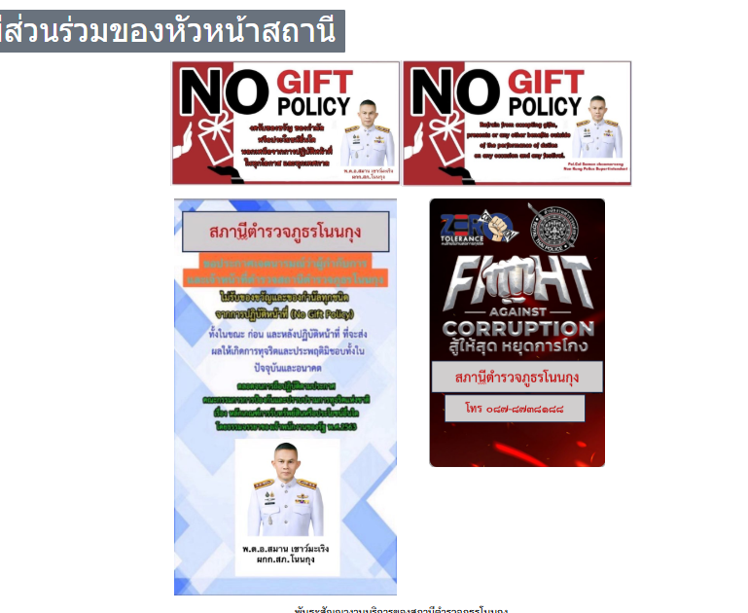
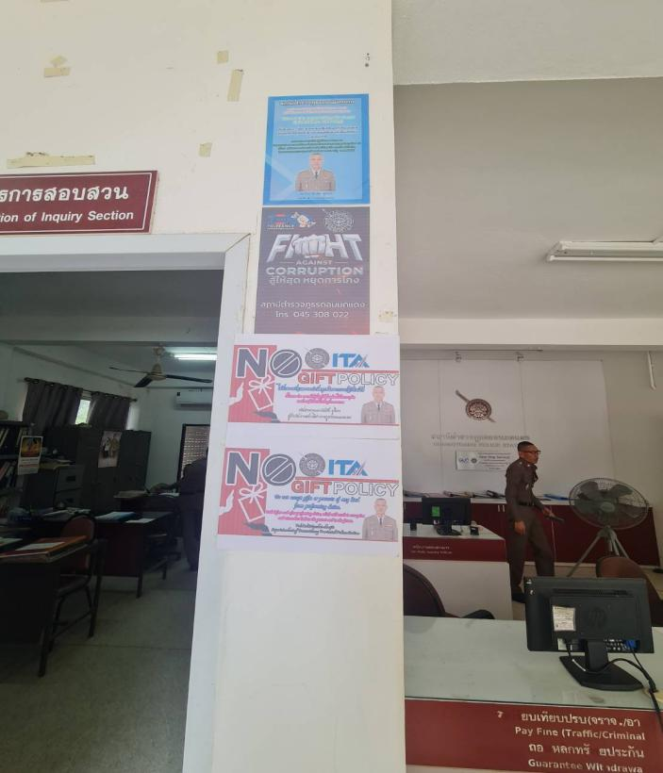
5 . ประกาศนโยบายต่อต้านการรับสินบน (Anti-Bribery Policy) และการไม่รับของขวัญ ของกำนัล หรือประโยชน์อื่นใด (No Gift Policy) จากการปฏิบัติหน้าที่ จัดทำป้ายติดตั้ง ณ จุด บริการประชาชน One Stop Service และบนเว็บไซต์ของ สภ.โนนกุง

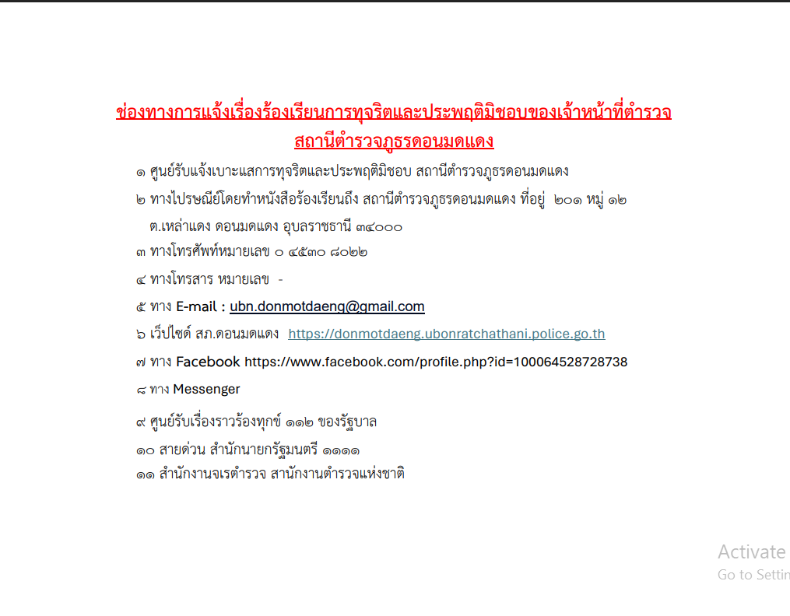

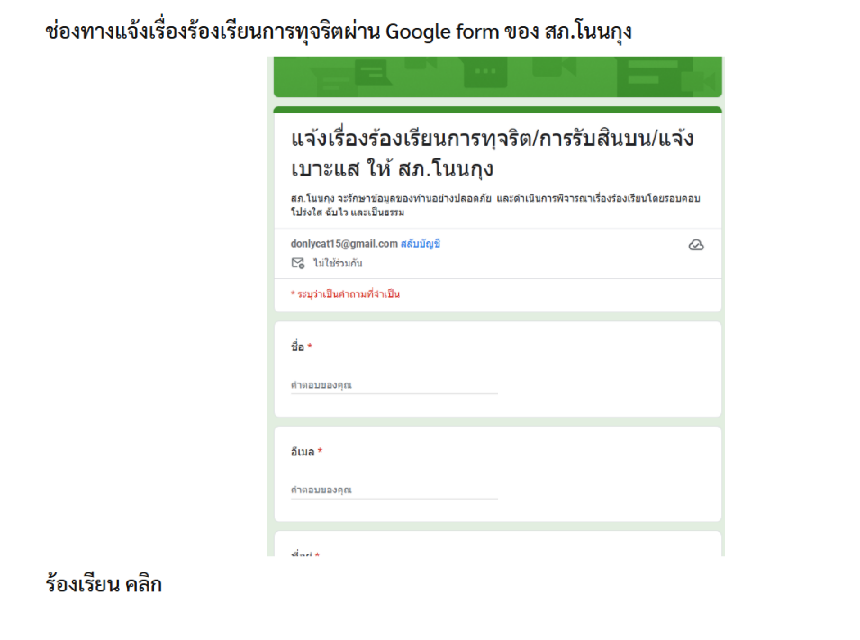
6. จัดทำป้ายช่องทางการร้องเรียนการทุจริต/ รับสินบน ติตตั้ง ณ บริเวณทางเข้าจุดบริการประชาชน One Stop Service และเว็บไซต์ของ สภ.โนนกุง
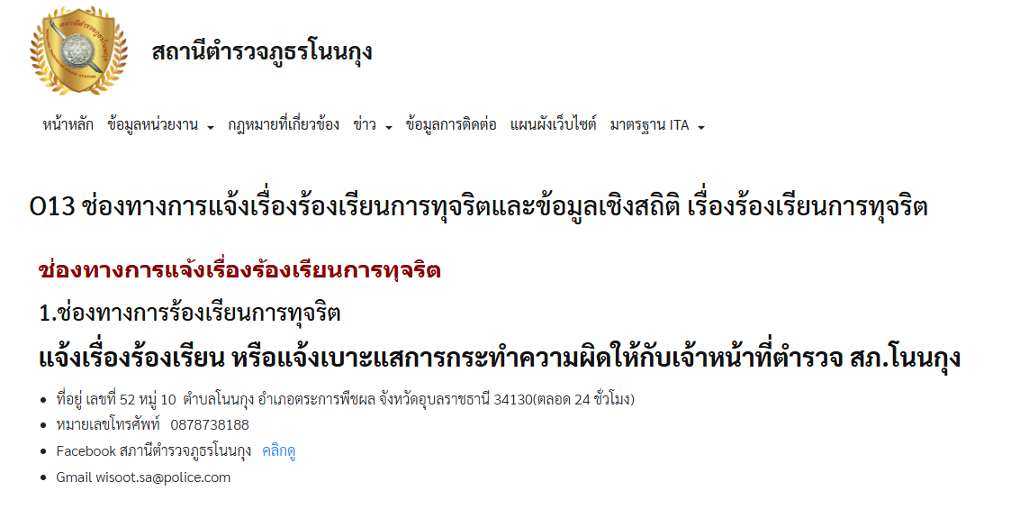

รายงานผลการดำเนินงานประเมินความเสี่ยงต่อการรับสินบน สถานีตำรวจภูธรโนนกุง ประจำปีงบประมาณ 2569
2.สายงานป้องกันปราบปราม

ประเด็นความเสี่ยง  ต่อการรับสินบน | มาตรการควบคุม  ความเสี่ยงต่อการรับสินบน | วิธีการดำเนินการ | ผลการดำเนินงาน
1.ผู้กระทำผิดกฎหมายหรือผู้มีส่วนได้ส่วนเสียเสนอผลประโยชน์ให้กับเจ้าหน้าที่เพื่อแลกกับการไม่ต้องรับโทษหรือรับโทษน้อยลง  2.มีการเรียกรับผลประโยชน์เพื่อแลกกับการไม่จับกุมดำเนินคดี หรือทำให้รับโทษน้อยลง | 1. การประกาศนโยบายต่อต้านการรับสินบน (Anti-Bribery Policy) และการไม่รับของขวัญของกำนัล หรือ  ประโยชน์อื่นใด (No Gift Policy)จากการปฏิบัติหน้าที่  2.กำหนดแนวทางการปฏิบัติของเจ้าหน้าที่ และประเมินผลการปฏิบัติทุกครั้งหลังเสร็จสิ้นภารกิจ  3. นำเทคโนโลยีมาใช้ในการป้องกันการรับสินบน  4. ผู้บังคับบัญชาตามคำสั่ง  1212/2537 ลง 1 ต.ค.37  สอดส่อง ดูแลการปฏิบัติผู้ใต้บังคับบัญชาในปกครองอย่างใกล้ชิด  5.มีช่องทางร้องเรียนการทุจริต/รับสินบนสำหรับประชาชนที่พบเห็นการกระทำผิดของเจ้าหน้าที่ | 1. ผู้บังคับบัญชากำชับการปฏิบัติก่อนออกปฏิบัติหน้าที่อย่างสม่ำเสมอ วางแนวทางปฏิบัติและประเมินผลและแจ้งให้เจ้าหน้าที่ทุกคนรับทราบ  2. จัดสรรเทคโนโลยีสำหรับป้องกันการรับสินบน เช่น กล้องประจำตัวเจ้าหน้าที่  3. ตรวจสอบเรื่องร้องเรียน เกี่ยวกับการรับสินบนต่อหน้าที่ของเจ้าหน้าที่  4. ผู้บังคับบัญชาตามคำสั่ง 1212/2537 ลง 1 ต.ค.37 อบรมชี้แจงอย่างสม่ำเสมอ กำชับผู้ใต้บังคับบัญชาให้ปฏิบัติตามนโยบายต่อต้านการรับสินบน (Anti-Bribery Policy) และการไม่รับ ของขวัญของกำนัล หรือ ประโยชน์อื่นใด (No Gift Policy) จากการปฏิบัติหน้าที่  5. ประกาศนโยบายต่อต้านการรับสินบน (Anti-Bribery Policy) และการไม่รับ ของขวัญของกำนัล หรือประโยชน์อื่นใด (No Gift Policy) จากการปฏิบัติหน้าที่ จัดทำป้ายติดตั้ง ณ จุดบริการประชาชน One Stop Service  6. จัดทำป้ายช่องทางการร้องเรียนการ ทุจริต/รับสินบน ติตตั้ง ณ จุดบริการ ประชาชน One Stop Service และ เว็บไซต์ของ สภ.โนนกุง | ดำเนินการเสร็จสิ้น
รายงานผลการดำเนินงานประเมินความเสี่ยงต่อการทุจริต สถานีตำรวจภูธรโนนกุง ประจำปีงบประมาณ 2569
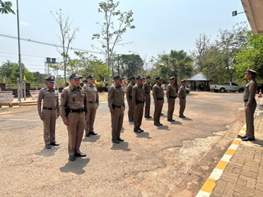
2.สายงานป้องกันปราบปราม

สภ.โนนกุง วันที่ 25 มี.ค.69 เวลา 15.46 น. โดยการอำนวยการของ พ.ต.อ.สมาน เชาว์มะเริง ผกก.สภ.โนนกุง , พ.ต.ท.สุคิด ขจรเพ็ชร รอง ผกก.สภ.โนนกุง ประชุม ปล่อยแถวสายตรวจ วางแนวทางปฏิบัติและประเมินผลและแจ้งให้เจ้าหน้าที่ทุกคนรับทราบ และกำชับการปฏิบัติหน้าที่ของสายตรวจ ให้ปฏิบัติตามนโยบายต่อต้านการทุจริต(Anti-Bribery Policy) และการไม่รับของขวัญของกำนัล หรือ ประโยชน์อื่นใด (No Gift Policy) จากการปฏิบัติหน้าที่ ห้ามไม่ให้มีการเรียกรับทรัพย์สินหรือการเรียกรับผลประโยชน์เพื่อแลกกับการไม่จับกุมโดยเด็ดขาด พร้อมทั้งได้ตรวจสอบความพร้อมการแต่งกาย อุปกรณ์ของสายตรวจ ตรวจสอบความพร้อมของกล้องติดตัว ก่อน ออกปฏิบัติหน้าที่

รายงานผลการดำเนินงานประเมินความเสี่ยงต่อการทุจริต สถานีตำรวจภูธรโนนกุง ประจำปีงบประมาณ 2569
2.สายงานป้องกันปราบปราม
ผู้บังคับบัญชาตามคำสั่ง 1212/2537 ลง 1 ต.ค.37 อบรมชี้แจงอย่างสม่ำเสมอ กำชับผู้ใต้บังคับบัญชาให้ปฏิบัติตามนโยบายต่อต้านการทุจริต (Anti-Bribery Policy) และการไม่รับ ของขวัญของกำนัล หรือ ประโยชน์อื่นใด (No Gift Policy) จากการปฏิบัติหน้าที่
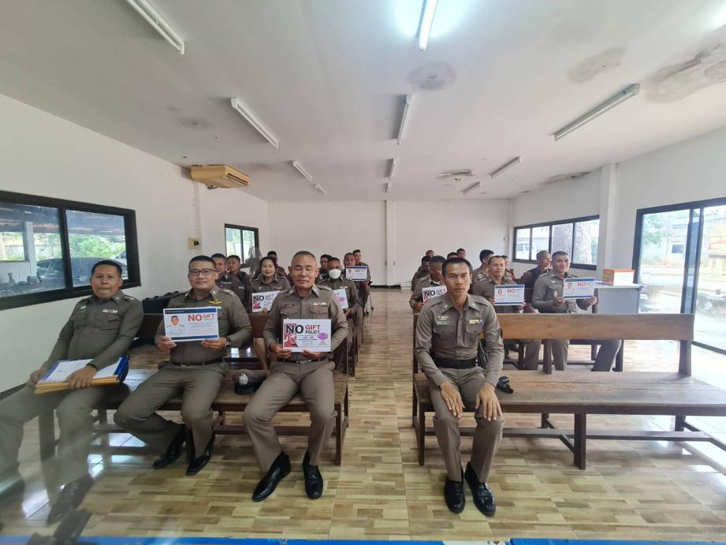
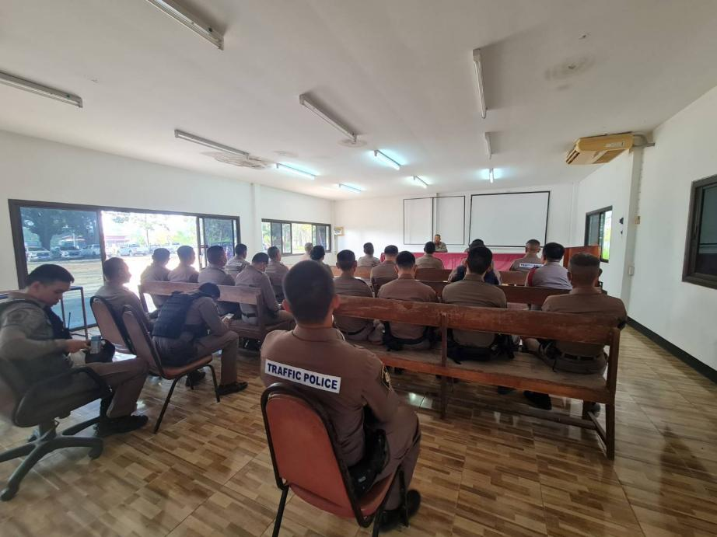

สภ.โนนกุง วันที่ 3 เม.ย. 69 เวลา 10.00 น. พ.ต.อ.สมาน เชาว์มะเริง ผกก.สภ.โนนกุง, พ.ต.ท.สุคิด ขจรเพ็ชร รอง ผกก.สภ.โนนกุง ผู้บังคับบัญชาตามคำสั่ง 1212/2537 ลง 1 ต.ค.37 ประชุมชี้แจงข้อราชการข้าราชการตำรวจสายงานป้องกันปราบปราม โดยกําชับให้ เจ้าหน้าที่ตำรวจปฏิบัติตามนโยบายต่อต้านการทุจริต (Anti-Bribery Policy) และการไม่รับของขวัญ ของกำนัลหรือประโยชน์อื่นใด (No Gift Policy) จากการปฏิบัติหน้าที่ โดยให้ผู้บังคับบัญชาตามคําสั่ง 1212/2537 ลง 1 ต.ค.2537 อบรมชี้แจง สอดส่องดูแล การปฏิบัติของผู้ใต้บังคับบัญชาในปกครอง อย่างใกล้ชิด กำกับติดตามการปฏิบัติของเจ้าหน้าที่ให้ปฏิบัติตามกฎหมายโดยเคร่งครัด ไม่ให้มีการเรียกรับผลประโยชน์เพื่อช่วยเหลือผู้กระทำผิด โดยให้มีการกําชับ การปฏิบัติก่อนออกปฏิบัติหน้าที่อย่างสม่ำเสมอ

รายงานผลการดำเนินงานประเมินความเสี่ยงต่อการทุจริต สถานีตำรวจภูธรโนนกุง ประจำปีงบประมาณ 2569
3.สายงานจราจร
ประเด็นความเสี่ยง  ต่อการทุจริต | มาตรการควบคุม  ความเสี่ยงทุจริต | วิธีการดำเนินการ | ผลการดำเนินงาน
1. มีการเรียกรับสินบนหรือผลประโยชน์เพื่อแลกกับการทำให้รับโทษน้อยลง  2.เจ้าหน้าที่เรียกรับสินบน ทรัพย์สินหรือประโยชน์อื่นใดแทนการถูกจับกุมหรือออกใบสั่ง | 1. การประกาศนโยบายต่อต้านการรับสินบน (Anti-Bribery Policy) และการไม่รับของขวัญของกำนัล หรือประโยชน์อื่นใด(No Gift Policy) จากการปฏิบัติหน้าที่  2. กำหนดแนวทางการปฏิบัติของเจ้าหน้าที่ และประเมินผลการปฏิบัติทุกครั้งหลังเสร็จสิ้นภารกิจ  3.นำเทคโนโลยีมาใช้ในการป้องกันการรับสินบน  4. ตรวจสอบระบบใบสั่ง PTMกับต้นขั้วใบเสร็จรับเงิน ให้มีความถูกต้องตามระเบียบ  5. ผู้บังคับบัญชาตามคำสั่ง  1212/2537 ลง 1 ต.ค.37  สอดส่อง ดูแลการปฏิบัติผู้ใต้บังคับบัญชาในปกครองอย่างใกล้ชิด  6.มีช่องทางร้องเรียนการทุจริต/รับสินบนสำหรับประชาชนที่พบเห็นการกระทำผิดของเจ้าหน้าที่ | 1. ผู้บังคับบัญชากำชับการปฏิบัติก่อนออกปฏิบัติหน้าที่อย่างสม่ำเสมอ วางแนวทางปฏิบัติและประเมินผลและแจ้งให้เจ้าหน้าที่ทุกคนรับทราบ  2. จัดสรรเทคโนโลยีสำหรับป้องกันการ  รับสินบน เช่น กล้องประจำตัวเจ้าหน้าที่ ติดตั้งกล้อง CCTV ประจำจุดตรวจ  3. ตรวจสอบระบบใบสั่ง PTM กับต้นขั้ว  ใบเสร็จรับเงิน มีความถูกต้องตามระเบียบ  4. ตรวจสอบเรื่องร้องเรียนเกี่ยวกับการรับ สินบนต่อหน้าที่ของเจ้าหน้าที่  5. ผู้บังคับบัญชาตามคำสั่ง 1212/ 2537 ลง 1 ต.ค.37 อบรมชี้แจงอย่างสม่ำเสมอ กำชับผู้ใต้บังคับบัญชาให้ปฏิบัติตาม นโยบายต่อต้านการรับสินบน (Anti-Bribery Policy) และการไม่รับของขวัญของกำนัล หรือ ประโยชน์อื่นใด (No Gift Policy) จากการ ปฏิบัติหน้าที่  6. ประกาศนโยบายต่อต้านการรับสินบน (Anti-Bribery Policy) และการไม่รับของขวัญ ของกำนัล หรือประโยชน์อื่นใด (No Gift Policy) จากการปฏิบัติหน้าที่ จัดทำป้าย ติดตั้ง ณ จุดบริการประชาชน One Stop Service  7. จัดทำป้ายช่องทางการร้องเรียนการทุจริต/ รับสินบน ติดตั้ง ณ จุดบริการประชาชน One Stop Service และเว็บไซต์ของ สภ.โนนกุง  8.นำป้ายช่องทางการร้องเรียนการทุจริต/ รับสินบน ติดตั้งบริเวณจุดตรวจ | ดำเนินการเสร็จสิ้น
รายงานผลการดำเนินงานประเมินความเสี่ยงต่อการทุจริต สถานีตำรวจภูธรโนนกุง ประจำปีงบประมาณ 2569
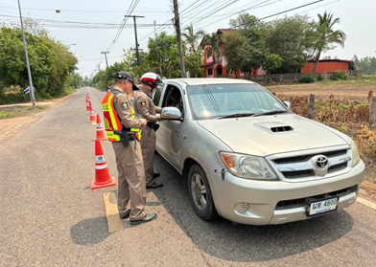
3.สายงานจราจร

กล้องประจำตัวเจ้าหน้าที่
1. ผู้บังคับบัญชากำชับการปฏิบัติ แจ้งแนวทางปฏิบัติและประเมินผลโดยแจ้งให้ทุกนายทราบก่อนออกปฏิบัติหน้าที่อย่างสม่ำเสมอ

สภ.โนนกุง วันที่ 16 เม.ย. 69 เวลา 10.00 น. – 12.00 น โดยการอำนวยการของ พ.ต.อ.สมาน เชาว์มะเริง ผกก.สภ.โนนกุง มอบหมายให้ พ.ต.ท.สุคิด ขจรเพ็ชร รอง ผกก.สภ.โนนกุง หัวหน้าจุดตรวจ, ร.ต.อ.สายันต์ สมหมาย รอง สว.ป.สภ.โนนกุง ประชุมปล่อยแถวชุดจราจร แจ้งแนวทางปฏิบัติและประเมินผลโดยแจ้งให้ทุกนายทราบก่อนออกปฏิบัติหน้าที่ กำชับการปฏิบัติหน้าที่ในการ ตั้งจุดตรวจจุดสกัด แจ้งแนวทางปฏิบัติและประเมินผลโดยแจ้งให้ทุกนายทราบก่อนออกปฏิบัติหน้าที่ โดยกําชับให้เจ้าหน้าที่ตำรวจปฏิบัติตามนโยบายต่อต้านการทุจริต (Anti-Bribery Policy) และการไม่รับของขวัญ ของกำนัลหรือประโยชน์อื่นใด (No Gift Policy) จากการปฏิบัติหน้าที่ ห้ามไม่ให้มีการเรียกรับทรัพย์สินเพื่อแลกกับ การไม่จับกุมหรือการเรียกรับผลประโยชน์โดยเด็ดขาด กำชับให้ปฏิบัติหน้าที่ตามกฎหมายโดยเคร่งครัด พร้อมทั้งได้ตรวจสอบความพร้อมการแต่งกาย กล้องประจำตัว Body Camera ให้มีความพร้อมในการใช้งาน

รายงานผลการดำเนินงานประเมินความเสี่ยงต่อการทุจริต สถานีตำรวจภูธรโนนกุงประจำปีงบประมาณ 2569
3.สายงานจราจร
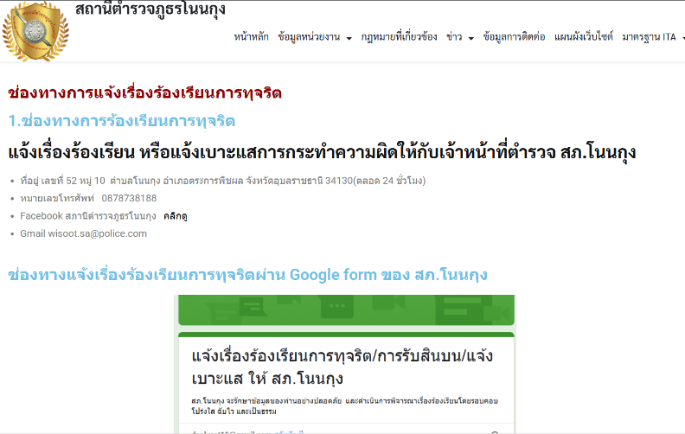

ตรวจสอบกล้องประจำตัว เจ้าหน้าที่ และ CCTV

สภ.โนนกุง วันที่ 5 พ.ค. 69 เวลา 10.00 น. – 12.00 น. โดยการอำนวยการของ พ.ต.อ.สมาน เชาว์ มะเริง ผกก.สภ.โนนกุง, พ.ต.ท.สุคิด ขจรเพ็ชร รอง ผกก.สภ.โนนกุง มอบหมายให้ , ร.ต.อ.สายันต์ สมหมาย รอง สว.ป.สภ.โนนกุง, ร.ต.ท.พล เรือนเจริญ รอง สว.(ป.).สภ.โนนกุง ตรวจสอบกล้อง ประจำตัว Body Camera ของเจ้าหน้าที่ตำรวจจราจร ขณะปฏิบัติหน้าที่ประจำจุดตรวจ และติดตั้งกล้อง CCTV ประจำจุดตรวจ เพื่อให้สามารถมองเห็นและบันทึกป้าย ทะเบียนรถของผู้ถูกตรวจค้น และมองเห็นการปฏิบัติงานของเจ้าหน้าที่ตำรวจในการขอดูใบขับขี่ ตรวจค้นบุคคล และยานพาหนะ เพื่อเพิ่มประสิทธิภาพการ ปฏิบัติงานและป้องกันการรับสินบนสร้างความโปร่งใส สามารถตรวจสอบได้ และนำป้ายช่องทางการร้องเรียนการทุจริต/ รับสินบน ติดตั้งบริเวณจุดตรวจ ให้ประชาชนมีช่องทางในการร้องเรียนฯและแสดงความคิดเห็นในการปฏิบัติงานของเจ้าหน้าที่ตำรวจ

รายงานผลการดำเนินงานประเมินความเสี่ยงต่อการทุจริต สถานีตำรวจภูธรโนนกุง ประจำปีงบประมาณ 2569
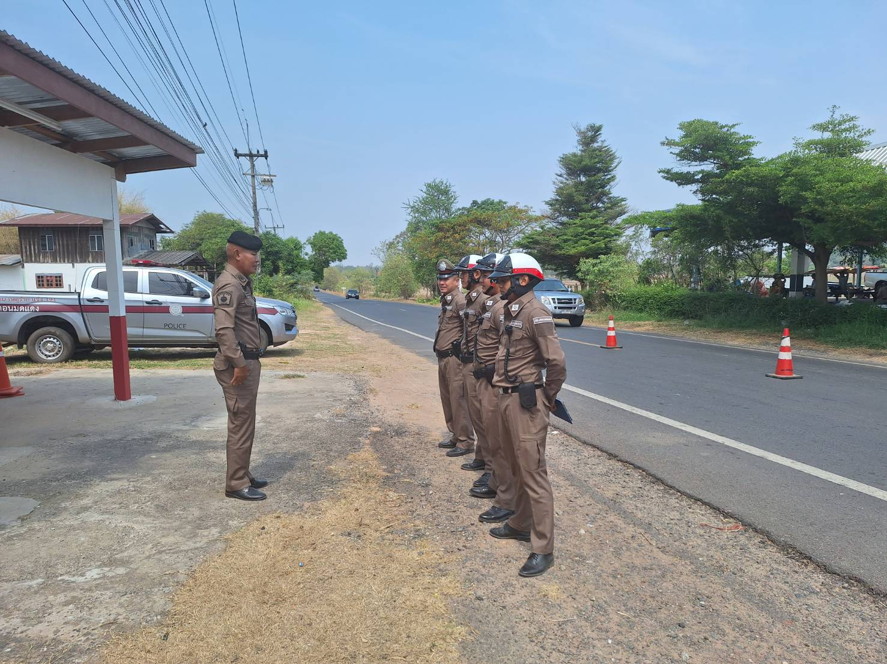
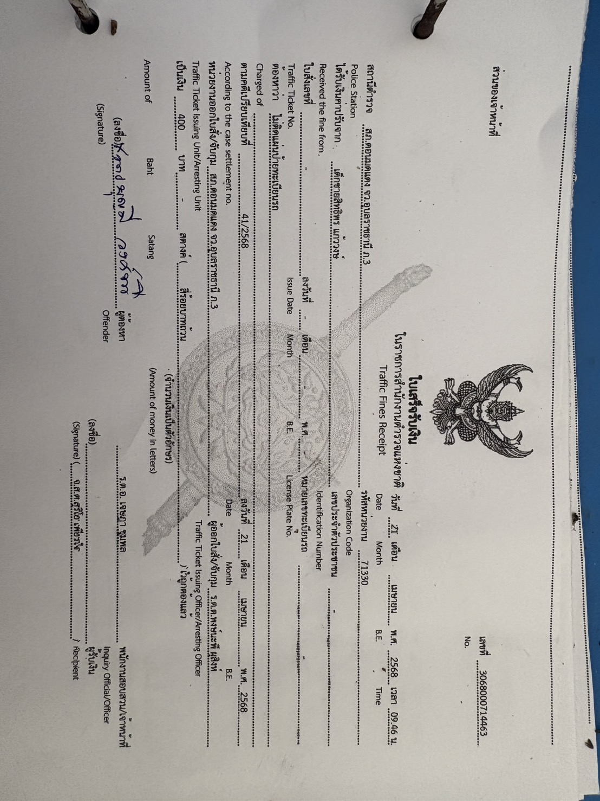
3.สายงานจราจร
ตรวจสอบระบบใบสั่ง PTM กับต้นขั้วใบเสร็จ
รับเงิน มีความถูกต้องตามระเบียบ

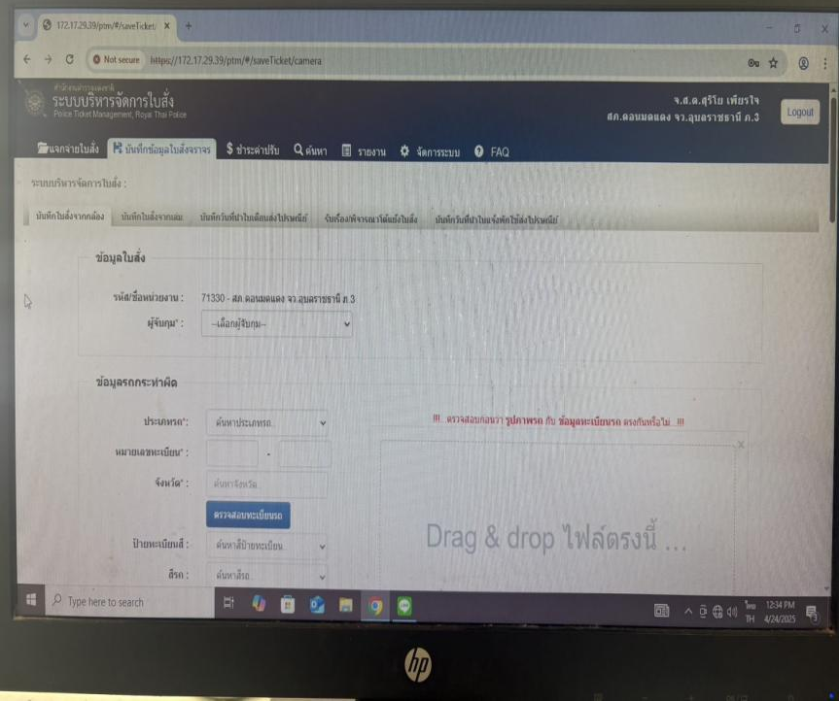
สภ.โนนกุงวันที่ 19 พ.ค.2569 เวลา 13.00 น. โดยการอํานวยการของ พ.ต.อ.สมาน เชาว์มะเริง ผกก.สภ.โนนกุง มอบหมายให้ พ.ต.ท.สุคิด ขจรเพ็ชร รอง ผกก.สภ.โนนกุง ผู้บังคับบัญชาตามคําสั่ง 1212 / 2537 ลง 1 ต.ค.2537 ประชุมชี้แจงข้อราชการข้าราชการตำรวจสายงานจราจร ให้ปฏิบัติตามนโยบายต่อต้านการทุจริต (Anti-Bribery Policy) และการไม่รับของขวัญของกำนัลหรือประโยชน์อื่นใด (No Gift Policy) จากการปฏิบัติหน้าที่ โดยให้ผู้บังคับบัญชาตามคําสั่ง1212/2537 ลง 1 ต.ค.2537 สอดส่องดูแล การปฏิบัติผู้ใต้บังคับบัญชาในปกครองอย่างใกล้ชิด กำกับติดตามการปฏิบัติของเจ้าหน้าที่ให้ปฏิบัติตามกฎหมายอย่างเคร่งครัด ไม่ให้เรียกรับผลประโยชน์เพื่อช่วยเหลือผู้กระทำผิด โดยให้มีการกําชับการปฏิบัติก่อนออกปฏิบัติหน้าที่อย่างสม่ำเสมอ พร้อมทั้งได้ติดตามตรวจสอบระบบใบสั่ง PTM กับต้นขั้วใบเสร็จรับเงิน มีความถูกต้องตามระเบียบ และตรวจหลักฐานการออกใบสั่งเจ้าพนักงานจราจรและใบเสร็จ ถูกต้องตรงกัน ผลการตรวจสอบมีความถูกต้อง ไม่พบข้อบกพร่องแต่อย่างใด

รายงานผลการดำเนินงานประเมินความเสี่ยงต่อการทุจริต สถานีตำรวจภูธรโนนกุง ประจำปีงบประมาณ 2569
4.สายงานสืบสวน
ประเด็นความเสี่ยง  ต่อการทุจริต | มาตรการควบคุม  ความเสี่ยงต่อการทุจริต | วิธีการดำเนินการ | ผลการดำเนินงาน
1. เรียกรับทรัพย์สินหรือประโยชน์อื่นใดเพื่อ  แลกกับการไม่ให้ถูกจับกุมดำเนินคดี  2. ผู้มีส่วนได้ส่วนเสียเสนอผลประโยชน์ให้  ปฏิบัติหรือละเว้นการปฏิบัติหน้าที่โดยมิชอบ  3.ความล่าช้าในการสืบสวน ขาดการตรวจสอบควบคุมเร่งรัดในการดำเนินงานจนเป็นเหตุให้เกิดช่องโหว่ในการเรียกรับสินบน | 1. การประกาศนโยบายต่อต้านการรับสินบน (Anti-Bribery Policy) และการไม่รับของขวัญของกำนัล หรือประโยชน์อื่นใด(No Gift Policy) จากการปฏิบัติ  หน้าที่  2. กำหนดแนวทางการปฏิบัติของเจ้าหน้าที่ และประเมินผลการปฏิบัติทุกครั้ง  หลังเสร็จสิ้นภารกิจ  3. นำเทคโนโลยีมาใช้ในการป้องกันการรับสินบน  4. ผู้บังคับบัญชาตามคำสั่ง  1212/2537 ลง 1 ต.ค.37  สอดส่อง ดูแล การปฏิบัติผู้ใต้บังคับบัญชาในปกครองอย่างใกล้ชิด  5. มีช่องทางร้องเรียนการทุจริต/รับสินบนสำหรับประชาชนที่พบเห็นการกระทำผิดของเจ้าหน้าที่ | 1. ผู้บังคับบัญชากำชับการปฏิบัติหน้าที่อย่างสม่ำเสมอโดยวางแนวทางปฏิบัติและประเมินผลและแจ้งให้เจ้าหน้าที่ทุกคนรับทราบ  2. จัดสรรเทคโนโลยีสำหรับป้องกันการ  รับสินบน เช่น โทรศัพท์สำหรับใช้บันทึกภาพและคลิปวิดีโอเจ้าหน้าที่ระหว่างการปฏิบัติหน้าที่  3. ตรวจสอบเรื่องร้องเรียนเกี่ยวกับการรับสินบนต่อหน้าที่ของเจ้าหน้าที่  4. ผู้บังคับบัญชาตามคำสั่ง 1212/ 2537 ลง 1 ต.ค.37 อบรมชี้แจงอย่างสม่ำเสมอ กำชับผู้ใต้บังคับบัญชาให้ปฏิบัติตามนโยบาย ต่อต้านการรับสินบน(Anti-Bribery Policy) และการไม่รับของขวัญของกำนัล หรือ ประโยชน์อื่นใด (No Gift Policy)จากการปฏิบัติ  5.ประกาศนโยบายต่อต้านการรับสินบน (Anti Bribery Policy) และการไม่รับของขวัญของกำนัล หรือประโยชน์อื่นใด (No Gift Policy) จากการ ปฏิบัติหน้าที่ จัดทำป้ายติดตั้ง ณ จุดบริการ ประชาชน One Stop Service  6.จัดทำป้ายช่องทางการร้องเรียนการทุจริต/ รับสินบน ติดตั้ง ณ จุดบริการประชาชน One Stop Service เว็บไซต์ของ สภ.โนนกุง | ดำเนินการเสร็จสิ้น

รายงานผลการดำเนินงานประเมินความเสี่ยงต่อการทุจริต สถานีตำรวจภูธรโนนกุง ประจำปีงบประมาณ 2569
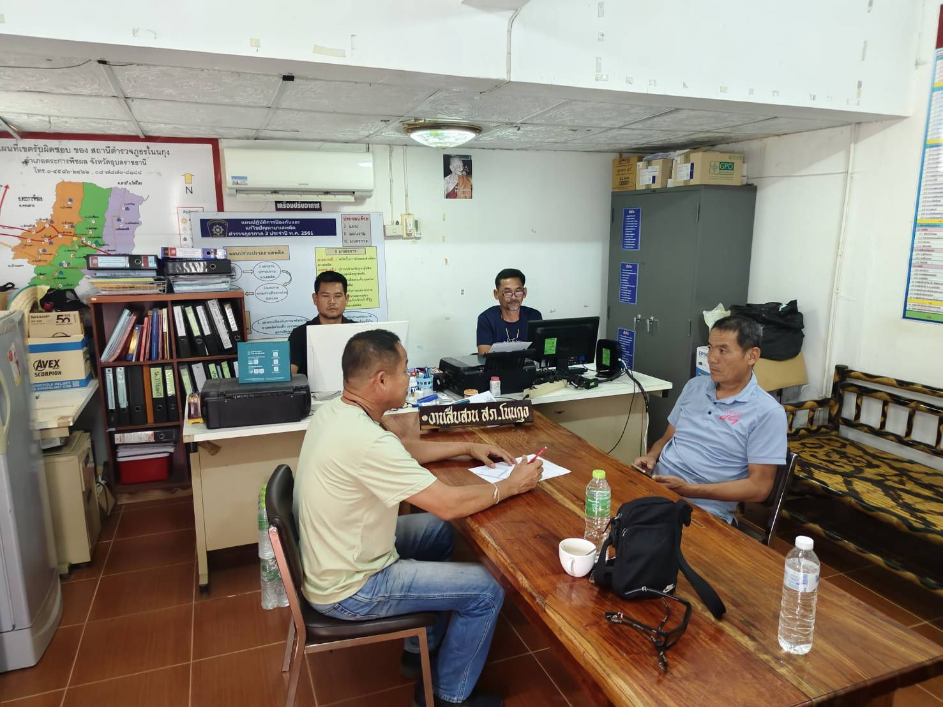
4.สายงานสืบสวน

สภ.โนนกุง วันที่ 3 มี.ค.68 เวลา 13.30 น. พ.ต.อ.สมาน เชาว์มะเริง ผกก.สภ.โนนกุงผู้บังคับบัญชาตามคำสั่ง 1212/ 2537 ลง 1 ต.ค.37 เรียกประชุมชี้แจงข้อราชการให้กับสายงานสืบสวนทุกนาย กำชับการปฏิบัติหน้าที่อย่างสม่ำเสมอโดยวางแนวทางปฏิบัติและประเมินผลและแจ้งให้เจ้าหน้าที่ทุกคนรับทราบ และกำชับให้ปฏิบัติตามนโยบายต่อต้านการทุจริต (Anti-Bribery Policy) และการไม่รับ ของขวัญของกำนัลหรือประโยชน์อื่นใด (No Gift Policy) จากการปฏิบัติหน้าที่ กำกับติดตามการปฏิบัติของเจ้าหน้าที่ให้ปฏิบัติตามกฎหมายอย่างเคร่งครัด ไม่ให้เรียกรับผลประโยชน์เพื่อช่วยเหลือผู้กระทำผิด ผู้บังคับบัญชาตามคำสั่ง 1212/2537 ลง 1 ต.ค.37 สอดส่อง ดูแล การปฏิบัติผู้ใต้บังคับบัญชาใน ปกครองอย่างใกล้ชิด

รายงานผลการดำเนินงานประเมินความเสี่ยงต่อการทุจริต สถานีตำรวจภูธรโนนกุง ประจำปีงบประมาณ 2569
4.สายงานสืบสวน

สภ.โนนกุง วันที่ 16 มี.ค.2569 เวลา 09.30 น. โดยการอำนวยการพ.ต.อ.สมาน เชาว์มะเริง ผกก.สภ.โนนกุงมอบหมายให้ พ.ต.ต.ฉลอง พรมลี สว.สส.สภ.โนนกุง ผู้บังคับบัญชาตามคำสั่ง 1212/ 2537 ลง 1 ต.ค.37 ประชุมชี้แจงข้อราชการข้าราชการตำรวจสายงานสืบสวน แจ้งแนวทางปฏิบัติและประเมินผลและแจ้งให้เจ้าหน้าที่ทุกคนรับทราบ กำชับให้ปฏิบัติตาม นโยบายต่อต้านการทุจริต (Anti-Bribery Policy) และการไม่รับของขวัญของกำนัลหรือประโยชน์อื่นใด (No Gift Policy) จากการปฏิบัติหน้าที่ โดยให้ ผู้บังคับบัญชาตามคําสั่ง 1212/2537 ลง 1 ต.ค.2537 สอดส่องดูแล การปฏิบัติผู้ใต้บังคับบัญชาในปกครองอย่างใกล้ชิด กำกับติดตามการปฏิบัติของ เจ้าหน้าที่ให้ปฏิบัติตามกฎหมายอย่างเคร่งครัด ไม่ให้เรียกรับผลประโยชน์เพื่อช่วยเหลือผู้กระทำผิด มีการกําชับการปฏิบัติก่อนออกปฏิบัติหน้าที่อย่าง สม่ำเสมอ

รายงานผลการดำเนินงานประเมินความเสี่ยงต่อการทุจริต สถานีตำรวจภูธรโนนกุง ประจำปีงบประมาณ 2569
4.สายงานสืบสวน

สภ.โนนกุง วันที่ 22 มี.ค.2569 เวลา 16.30น. โดยการอำนวยการของ พ.ต.อ.สมาน เชาว์มะเริง ผกก.สภ.โนนกุงมอบหมายให้ พ.ต.ต.ฉลอง พรมลี สว.สส.สภ.โนนกุง กำชับให้ข้าราชการตำรวจสายงานสืบสวนทุกนาย ให้ปฏิบัติตามนโยบายต่อต้านการทุจริต (Anti-Bribery Policy) และการไม่รับของขวัญของกำนัลหรือประโยชน์อื่นใด (No Gift Policy) จากการปฏิบัติหน้าที่ โดยได้นำเทคโนโลยีสำหรับป้องกันการรับสินบน เช่น โทรศัพท์มือถือบันทึกภาพขณะทำงาน เพื่อเพิ่มประสิทธิภาพการปฏิบัติงานและป้องกันการรับสินบนสร้างความโปร่งใส สามารถตรวจสอบได้

รายงานผลการดำเนินงานประเมินความเสี่ยงต่อการทุจริต สถานีตำรวจภูธรโนนกุง ประจำปีงบประมาณ 2569
5.สายงานสอบสวน
ประเด็นความเสี่ยง  ต่อการทุจริต | มาตรการควบคุม  ความเสี่ยงต่อการทุจริต | วิธีการดำเนินการ | ผลการดำเนินงาน
1. มีการเรียกรับผลประโยชน์เพื่ออำนวยความสะดวก ในการให้บริการ  2.ประวิงเวลาในการสอบสวน สอบสวน เพื่อให้ผู้ต้องหาเสนอเงินหรือผลประโยชน์ตอบแทน | 1. การประกาศนโยบายต่อต้านการรับสินบน (Anti-Bribery Policy) และการไม่รับของขวัญของกำนัล หรือประโยชน์อื่นใด (No Gift Policy) จากการปฏิบัติหน้าที่  2. หัวหน้างานสอบสวน กำชับ ให้ พงส.ทำบันทึกรายละเอียดเกี่ยวกับคำร้องทุกข์ หรือคำกล่าวโทษลงในสาระบบการดำเนินคดีและลงประจำวันเกี่ยวกับคดี และให้ทำ  การสอบสวนโดยไม่ชักช้า  3. กำชับให้แจ้งผลความคืบหน้าการสอบสวนให้ผู้ร้องทุกข์กล่าวโทษทราบตามกำหนดระยะเวลา  4. ผู้บังคับบัญชาตามคำสั่ง  1212/2537 ลง 1 ต.ค.37  สอดส่อง ดูแล การปฏิบัติ  ผู้ใต้บังคับบัญชาในปกครองอย่างใกล้ชิด  5.มีช่องทางร้องเรียนการทุจริต/รับสินบนสำหรับประชาชนที่พบเห็นการกระทำผิดของเจ้าหน้าที่ | 1. หัวหน้างานสอบสวน ตรวจสอบความคืบหน้าการดำเนินคดีตามระยะเวลาที่กำหนด กำชับ ให้ พงส.ทำบันทึกรายละเอียดเกี่ยวกับคำร้องทุกข์ หรือคำกล่าวโทษลงในสาระบบการดำเนินคดีและลงประจำวันเกี่ยวกับคดี และให้ทำ  การสอบสวนโดยไม่ชักช้า  2.หัวหน้างานสอบสวน กำชับให้แจ้งผลความคืบหน้าการสอบสวนให้ผู้ร้องทุกข์กล่าวโทษทราบตามกำหนดระยะเวลา  3. พงส.เจ้าของสำนวนการสอบสวนเสนอสำนวนการสอบสวนให้หัวหน้างานสอบสวนตรวจสอบความคืบหน้าการดำเนินคดีตามระยะเวลาที่กำหนด  4.ตรวจสอบเรื่องร้องเรียนเกี่ยวกับการรับสินบนของเจ้าหน้าที่  5. ผู้บังคับบัญชาตามคำสั่ง1212/2537 ลง 1 ต.ค.37 อบรมชี้แจง อย่างสม่ำเสมอ กำชับผู้ใต้บังคับบัญชาให้ปฏิบัติตามนโยบายต่อต้านการรับสินบน (Anti Bribery Policy) และการไม่รับของขวัญของกำนัล หรือประโยชน์อื่นใด (No Gift Policy) จากการปฏิบัติหน้าที่  6. ประกาศนโยบายต่อต้านการรับ  สินบน (Anti-Bribery Policy) และ  การไม่รับของขวัญของกำนัล หรือประโยชน์อื่นใด (No Gift Policy)จากการปฏิบัติหน้าที่ จัดทำป้ายติดตั้ง ณ จุดบริการประชาชน One  Stop Service และเว็บไซต์ของ สภ.โนนกุง  7. จัดทำป้ายช่องทางการร้องเรียนการทุจริต/รับสินบน ติตตั้ง ณ จุดบริการประชาชน One Stop Service และเว็บไซต์ของ สภ.โนนกุง | ดำเนินการเสร็จสิ้น
รายงานผลการดำเนินงานประเมินความเสี่ยงต่อการทุจริต สถานีตำรวจภูธรโนนกุง ประจำปีงบประมาณ 2569
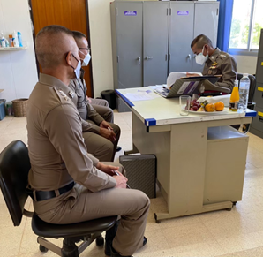
5.สายงานสอบสวน

สภ.โนนกุง วันที่ 26 มี.ค.69 เวลา 09.00 น. โดยการอํานวยการของ พ.ต.อ.สมาน เชาว์มะเริง ผกก.สภ.โนนกุง มอบหมายให้ พ.ต.ท.รุ่งปวี นาปาน รอง ผกก.(สอบสวน) สภ.โนนกุง ผู้บังคับบัญชาตามคำสั่ง1212/2537 ลง 1 ต.ค.37 ประชุมชี้แจง ข้อราชการ ข้าราชการตำรวจสายงานสอบสวนทุกนาย ตรวจสอบความคืบหน้าการดำเนินคดีตามระยะเวลาที่กําหนด โดยพงส.เจ้าของสํานวนการสอบสวนได้เสนอสํานวนการสอบสวนให้ผู้กำกับการหรือหัวหน้าสถานี ตรวจสอบความคืบหน้าการดำเนินคดีตาม ระยะเวลาที่กำหนด แจ้งผลความคืบหน้าการดำเนินการให้กับผู้ร้องทุกข์ กล่าวโทษ ทุกคดี/สํานวน ตามกรอบระยะเวลาการดำเนินการ กําชับพนักงาน สอบสวนและเจ้าหน้าที่งานสอบสวนทุกนาย ให้ปฏิบัติตามนโยบายต่อต้านการทุจริต (Anti-Bribery Policy) และการไม่รับของขวัญของกํานัลหรือ ประโยชน์อื่นใด (No Gift Policy) จากการปฏิบัติหน้าที่ โดยให้ผู้บังคับบัญชาตามคําสั่ง 1212/2537 ลง 1 ต.ค.2537 สอดส่องดูแล การปฏิบัติ ผู้ใต้บังคับบัญชาในปกครองอย่างใกล้ชิด กํากับติดตามการปฏิบัติของเจ้าหน้าที่ให้ปฏิบัติตามกฎหมายอย่างเคร่งครัด ไม่ให้เรียกรับผล ประโยชน์เพื่อ ช่วยเหลือผู้กระทำผิด

รายงานผลการดำเนินงานประเมินความเสี่ยงต่อการทุจริต สถานีตำรวจภูธรโนนกุง ประจำปีงบประมาณ 2569
การดำเนินการติดตั้งป้าย Infographic
- ประกาศนโยบายต่อต้านการรับสินบน (Anti-Bribery Policy) และการไม่รับของขวัญของกำนัล หรือประโยชน์อื่นใด (No Gift Policy) ณ จุดบริการประชาชน One Stop Serviceและ เว็บไซต์ของ สภ.โนนกุง
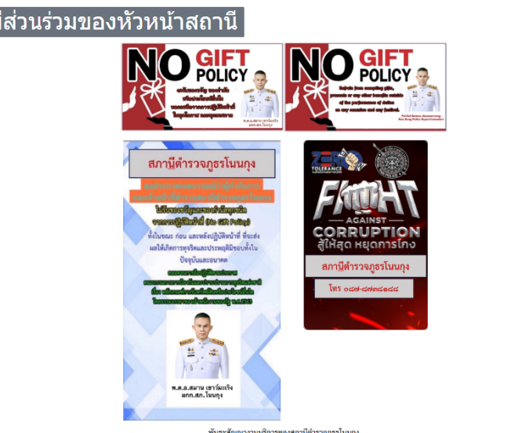
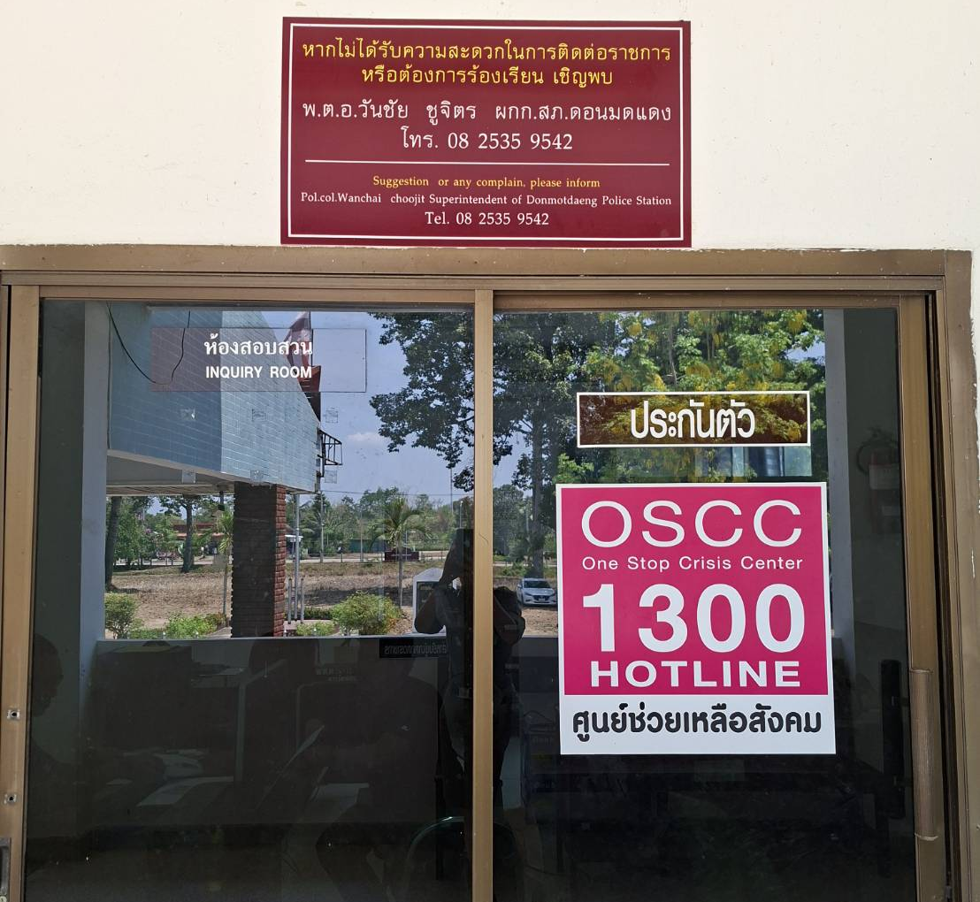

สภ.โนนกุง วันที่ 6 มี.ค.69 เวลา 09.00 น. โดยการอำนวยการของ พ.ต.อ.สมาน เชาว์มะเริง ผกก.สภ.โนนกุง มอบหมายให้เจ้าหน้าที่ ผู้รับผิดชอบจัดทำป้ายประกาศนโยบายต่อต้านการทุจริต (Anti-Bribery Policy) และการไม่รับของขวัญของกำนัล หรือประโยชน์อื่นใด (No Gift Policy) จากการปฏิบัติหน้าที่ และจัดทำป้ายช่องทางการร้องเรียนการทุจริต/ต่อต้านการรับสินบน ติตตั้ง ณ จุดบริการประชาชน One Stop Service และเผยแพร่ใน เว็บไซต์ของสถานีตำรวจภูธรโนนกุง เพื่อประชาสัมพันธ์ให้ประชาชนได้มีส่วนร่วมในการสอดส่อง ดูแล การประพฤติปฏิบัติของข้าราชการตำรวจในสังกัด หากพบเจ้าหน้าที่ตำรวจในสังกัด ปฏิบัติหน้าที่หรือใช้อำนาจและตำแหน่งหน้าที่ ละเว้นการปฏิบัติหน้าที่ เพื่อรับผลประโยชน์ สามารถแจ้งเรื่องร้องเรียน การทุจริต / รับสินบน ได้ที่ พ.ต.อ.สมาน เชาว์มะเริง ผกก.สภ.โนนกุง โทร 081-7896687 หรือ สภ.โนนกุง โทร. 045-245345 หรือแจ้งเรื่องร้องเรียนทาง ออนไลน์ ได้ผ่าน g-mail : wisoot.sa@police.com หรือ เว็บไซต์ของสถานีตำรวจภูธร โนนกุง https:// nonkung.ubonratchathani.police.go.th

รายงานผลการดำเนินงานประเมินความเสี่ยงต่อการทุจริต สถานีตำรวจภูธรโนนกุง ประจำปีงบประมาณ 2569
- ช่องทางการแจ้งเรื่องร้องเรียนการทุจริต / รับสินบนของเจ้าหน้าที่ตำรวจ มีการประชาสัมพันธ์ทางเว็บไซต์ของสภ.โนนกุง และ
บริเวณ จุดบริการประชาชน One Stop Service
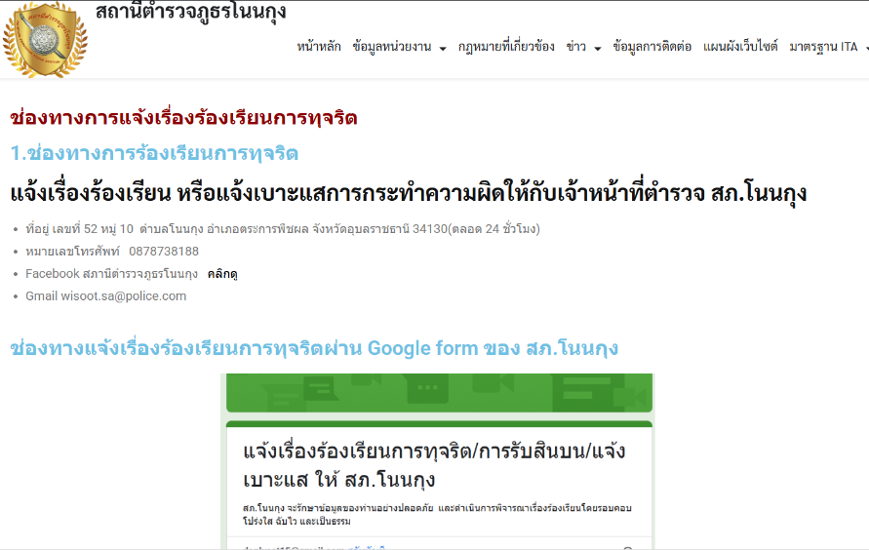
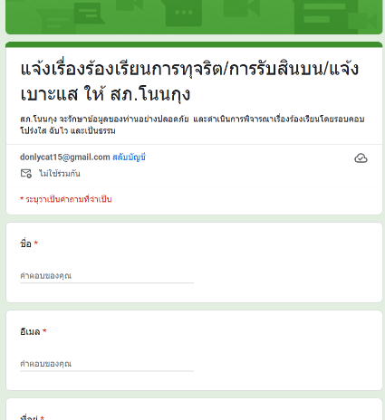

สภ.โนนกุง วันที่ 6 มี.ค.68 เวลา 09.00 น. โดยการอำนวยการของ พ.ต.อ.สมาน เชาว์มะเริง ผกก.สภ.โนนกุง มอบหมายให้เจ้าหน้าที่ ผู้รับผิดชอบจัดทำป้ายประกาศนโยบายต่อต้านการทุจริต (Anti-Bribery Policy) และการไม่รับของขวัญของกำนัล หรือประโยชน์อื่นใด (No Gift Policy) จากการปฏิบัติหน้าที่ และจัดทำป้ายช่องทางการร้องเรียนการทุจริต/ต่อต้านการรับสินบน ติตตั้ง ณ จุดบริการประชาชน One Stop Service และเผยแพร่ใน เว็บไซต์ของสถานีตำรวจภูธรโนนกุง เพื่อประชาสัมพันธ์ให้ประชาชนได้มีส่วนร่วมในการสอดส่อง ดูแล การประพฤติปฏิบัติของข้าราชการตำรวจในสังกัด หากพบเจ้าหน้าที่ตำรวจในสังกัด ปฏิบัติหน้าที่หรือใช้อำนาจและตำแหน่งหน้าที่ ละเว้นการปฏิบัติหน้าที่ เพื่อรับผลประโยชน์ สามารถแจ้งเรื่องร้องเรียน การทุจริต / รับสินบน ได้ที่ พ.ต.อ.สมาน เชาว์มะเริง ผกก.สภ.โนนกุง โทร 081-7896687 หรือ สภ.โนนกุง โทร. 045-245345 หรือแจ้งเรื่องร้องเรียนทาง ออนไลน์ ได้ผ่าน g-mail : wisoot.sa@police.com หรือ เว็บไซต์ของสถานีตำรวจภูธรโนนกุง https:// nonkung.ubonratchathani.police.go.th

รายงานผลการดำเนินงานประเมินความเสี่ยงต่อการทุจริต สถานีตำรวจภูธรโนนกุง ประจำปีงบประมาณ 2569
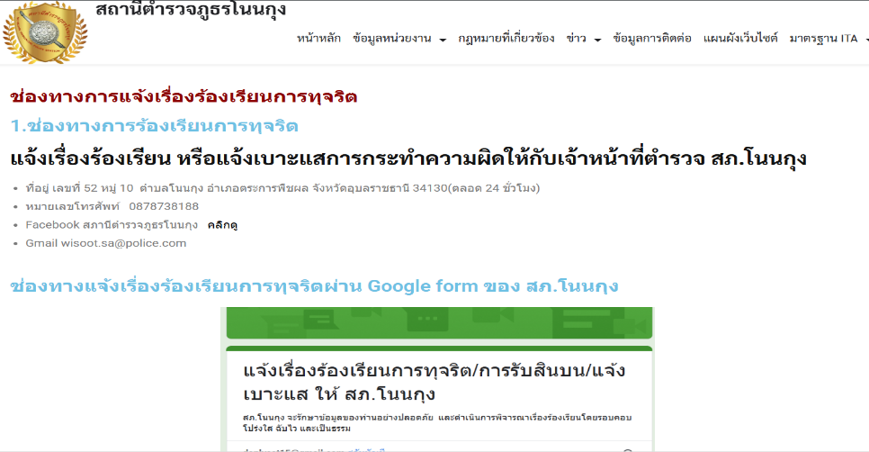

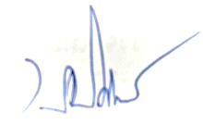
สภ.โนนกุง วันที่ 1 เม.ย.68 เวลา 10.00 น. พ.ต.อ.สมาน เชาว์มะเริง ผกก.สภ.โนนกุง ตรวจสอบเรื่องร้องเรียน การทุจริต / รับสินบน ของเจ้าหน้าที่ตำรวจทุกสายงานในสังกัด ประจำปีงบประมาณ พ.ศ.2569 หัวงตั้งแต่ 1 ตุลาคม 2568 ถึง 31 มีนาคม 2569 ผลการตรวจสอบ ไม่พบเรื่องร้องเรียนเกี่ยวกับการทุจริต / การรับสินบนต่อหน้าที่ แต่อย่างใด
พ.ต.ท. รายงาน -ทราบ
( ธงชัย จรูญแสง ) พ.ต.อ.
สว.อก.สภ.โนนกุง ( สมาน เชาว์มะเริง )
10 เม.ย.2569 ผกก.สภ.โนนกุง
10 เม.ย.2569

คำสั่ง สถานีตำรวจภูธรโนนกุง
ที่ 50 / ๒๕๖9
เรื่อง แต่งตั้งคณะกรรมการดำเนินการประเมินความเสี่ยงต่อการทุจริต
ของสถานีตำรวจภูธรโนนกุง
...........................

ตามที่ประธานกรรมการป้องกันและปราบปรามการทุจริตแห่งชาติ มอบหมายให้สำนักประเมิน
คุณธรรมและความโปร่งใส ศึกษาแนวทางและหารือกับสำนักงานตำรวจแห่งชาติ ในการขยายการประเมินคุณธรรมและความโปร่งใสในการการดำเนินงานของหน่วยงานภาครัฐ (Integrity and Transparency Assessment: ITA)ประจำปีงบประมาณ พ.ศ.2569 เพื่อให้เกิดกลไกการมีส่วนร่วมและเกิดการป้องกันการรับทุจริต ในพื้นที่รับผิดชอบ อย่างเป็นรูปธรรมที่ชัดเจน นั้น
เพื่อให้การดำเนินงานการประเมินคุณธรรมและความโปร่งใส ในการดำเนินงานเป็นไปด้วยความเรียบร้อย บรรลุเป้าหมายที่กำหนดไว้ จึงแต่งตั้งคณะกรรมการดำเนินการประเมินความเสี่ยงต่อการทุจริตในการประเมินคุณธรรมและความโปร่งใสในการการดำเนินงานของหน่วยงานภาครัฐ (Integrity and Transparency Assessment: ITA) ของสถานีตำรวจภูธรโนนกุงดังนี้
1.ผู้กำกับการสถานีตำรวจภูธรโนนกุง ประธานกรรมการ
2.รองผู้กำกับการ(สอบสวน)สถานีตำรวจภูธรโนนกุง รองประธานกรรมการ
๓.รองผู้กำกับการป้องกันปราบปราม สถานีตำรวจภูธรโนนกุ กรรมการ
4.รองผู้กำกับการสืบสวน สถานีตำรวจภูธรโนนกุง กรรมการ
5.สารวัตรอำนวยการ สถานีตำรวจภูธรโนนกุง กรรมการและเลขานุการ

หน้าที่ความรับผิดชอบ
- วิเคราะห์ความเสี่ยงต่อการรับสินบน ตามแนวทางการดำเนินงานการประเมินคุณธรรมและความโปร่งใสในการดำเนินงาน ของหน่วยงานภาครัฐ (Integrity & Transparency Assessment: ITA) ของสถานีตำรวจภูธรโนนกุงประจำปีงบประมาณ 2569
- การจัดทำแผนบริหารจัดการความเสี่ยงต่อการทุจริต และหาแนวทาง/มาตรการในการควบคุมความเสี่ยงต่อการทุจริต ในทุกสายงานและในภาพรวมของสถานีตำรวจภูธรโนนกุง
- ผลักดันให้สถานีตำรวจภูธรโนนกุง พัฒนาปรับปรุงการดำเนินงานหรือการจัดกิจกรรมต่าง ๆ เพื่อส่งเสริมให้เกิดคุณธรรมมีความโปร่งใสและป้องกันการทุจริตในทุกสายงาน
- สารวัตรอำนวยการ สถานีตำรวจภูธรโนนกุง รวบรวมผลการปฏิบัติพร้อมภาพถ่ายรายงานให้ ผู้กำกับการสถานีตำรวจภูธรโนนกุง ทราบตามกำหนด
ทั้งนี้ ตั้งแต่บัดนี้เป็นต้นไป
สั่ง ณ วันที่ 10 เมษายน พ.ศ. ๒๕69
พันตำรวจเอก
( สมาน เชาว์มะเริง )
ผู้กำกับการสถานีตำรวจภูธรโนนกุง

